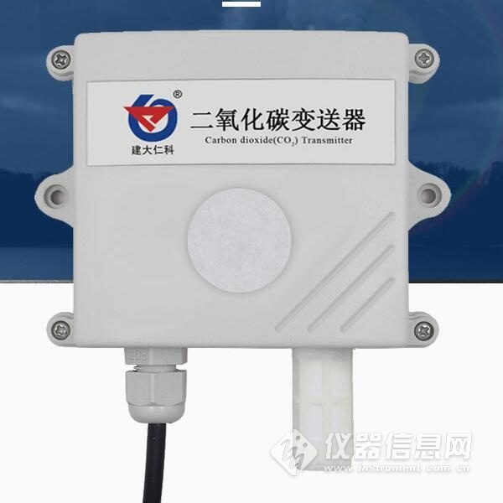

1.产品介绍
1.1 产品概述
该变送器采用新型红外检定技术进行CO2浓度测量，反应迅速灵敏，避免了传统电化学传感器的寿命及长时间漂移问题，广泛适用于农业大棚，花卉培养、食用菌种植等需要CO2及温湿度监测的场合。模拟量信号输出，4-20mA、0-10V、0-5V可选。设备10-30V宽压供电，外壳防护等级高，能适应现场各种恶劣条件。
1.2 功能特点
■新型红外检定技术进行CO2浓度测量，准确度高，漂移小，寿命长
■测量范围宽，默认400-5000ppm，自带温度补偿，受温度影响小
■4-20mA、0-10V、0-5V多种模拟量信号输出可选
■产品采用壁挂式防水壳，安装方便，防护等级高
1.3 主要技术指标
供电电源：10~30V DC(0~10V型只能24V供电)
CO2测量范围：0~5000ppm
CO2精度：±(40ppm+ 3%F·S) (25℃) 稳定性：<2%F·S
非线性：<1%F·S 数据更新时间：2s
响应时间：90%阶跃变化时一般小于90S 工作环境：-10~+50℃、0-80%RH(无凝结)
系统预热时间：2min(可用)、10min(精度) 平均电流：<85mA
温度影响：自带温度补偿 输出信号：4~20mA、0~5V、0~10V
1.4产品选型
RS- 公司代号
CO2- CO2浓度变送、传感器 I20- 4~20mA电流输出 V05 0~5V电压输出 V10 0~10V电压输出 2 壁挂王字壳内置探头 2LW 王字壳外延探头 OLED 王字壳带OLED 屏幕
2. 设备安装说明
2.1 设备安装前检查
设备清单：
■二氧化碳变送器设备1台
■自攻螺丝（2个）、膨胀塞（2个）
■合格证、保修卡、接线说明等
2.2安装步骤说明
王字壳
2.3 接线
线色 说明
电源 棕色 电源正（10~30V DC） 黑色 电源负
输出 蓝色 CO2信号正 绿色 CO2信号负
2.4 接线方式举例
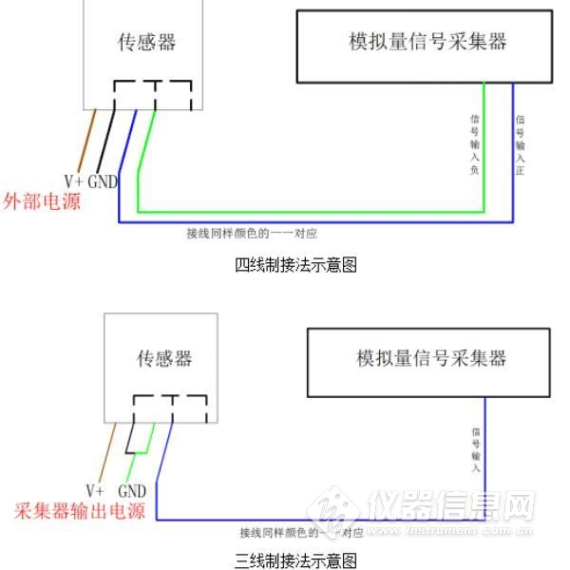
3. 计算方法
3.1电流型输出信号转换计算
例如量程0~5000ppm，4~20mA输出，当输出信号为12mA时，计算当前CO2浓度值。此CO2量程的跨度为5000ppm，用16mA电流信号来表达，5000ppm/16mA=312.5ppm/mA，即电流1mA代表CO2浓度变化321.5ppm，测量值12mA-4mA=8mA，8mA*312.5ppm/mA=2500ppm，当前CO2浓度为2500ppm。
3.2电压型输出信号转换计算
例如量程0~5000ppm，0-10V输出，当输出信号为5V时，计算当前CO2浓度值。此CO2量程的跨度为5000ppm，用10V电压信号来表达，5000ppm/10V=500ppm/V，即电压1V代表CO2浓度变化500ppm，测量值5V-0V=5V，5V*3500ppm/V=2500ppm,当前CO2浓度为2500ppm。

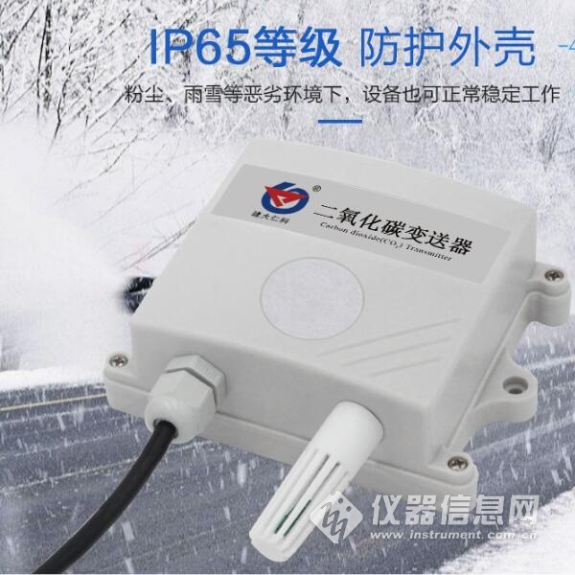
4. 常见问题及解决办法
无输出或输出错误
可能的原因：
1)量程对应错误导致PLC计算错误。
2)接线方式不对或者接线顺序错误。
3)供电电压不对（针对0~10V型均为24V供电）。
4)变送器与采集器之间距离过长，造成信号紊乱。
5) PLC采集口损坏。
6)设备损坏。
